


AVIS DE COURSE

Critérium National Cap’22
du 26 au 29 mai 2022
À Quiberon Port-Haliguen
Organisé par le Yacht Club de Quiberon
Grade 5A

La mention « [DP] » dans une règle de l’AC signifie que la pénalité pour une infraction à cette règle peut, à la discrétion du jury, être inférieure à une disqualification.

1.
REGLES
La régate sera régie par :
1.1 les règles telles que définies dans Les Règles de Course à la Voile (RCV),
1.3 les règlements fédéraux,
1.4
la partie B, section II du Règlement International pour Prévenir les Abordages en Mer (RIPAM) quand elle remplace les RCV du chapitre 2,
1.5 les Réglementations Spéciales Offshore (RSO) catégorie 3 quand elles s’appliquent.

2.
PUBLICITE DE L’EPREUVE [DP]
Les bateaux peuvent être tenus d’arborer la publicité choisie et fournie par l’autorité organisatrice. Si cette règle est enfreinte, la Réglementation World Sailing 20.9.2 s’applique (lien internet Réglementation).

3. ADMISSIBILITE ET INSCRIPTION
3.1 La régate est ouverte à tous les bateaux Cap Corse en règle avec leur autorité nationale.
3.1.1 Les bateaux francisés devront disposer de l’armement de sécurité prévu pour la zone de
navigation côtière de la Division 240.
Les bateaux non francisés devront être en règle avec leur législation nationale en vigueur.

3.3
Les concurrents (chaque membre de l’équipage) possédant une licence FFVoile doivent présenter au moment de leur inscription :
- leur licence ClubFFVoile mention « compétition » valide attestant la présentation préalable
d’un certificat médical de non contre-indication à la pratique de la voile en compétition
- ou leur licence ClubFFVoile mention « adhésion » ou « pratique » accompagnée d’un certificat médical de non contre-indication à la pratique de la voile en compétition datant de moins d’un an,
- une autorisation parentale pour les mineurs
- si nécessaire, l’autorisation de port de publicité - le certificat de jauge ou de conformité.

4.
DROITS A PAYER
Les droits requis sont 120€ par bateau, grutage A/R compris,
à règler par chèque au trésorier de l’AS Cap Corse et à envoyer à Alain CHEBATH - 7, Place Princesse Palatine - 92600 ASNIÈRES.
Gratuité de place au port du 23 au 29 mai.
Grutage prévu les 21,25,26 matin, 28 soirée et29 matin ; réservation obligatoire avant le
15 mai
Repas de la soirée du 28: 24€/personne ; à régler au YCQ

.

2

5. PROGRAMME
5.1 Confirmation d’inscription : le 26 mai de 9h à 12h
5.2 Jours de course
Date | Briefing | Heure du 1er signal d’avertissement | Courses
26 mai | 13h | 14h30 | 1 à 2 courses
27 mai | 9h | 10h | 1 à 3 courses
28 mai | 9h | 10h | 1 à 3 courses
5.4 Le dernier jour de la régate, aucun signal d’avertissement ne sera donné après 15h.

6.
INSTRUCTIONS DE COURSE
Les instructions de course seront affichées et une annexe sera disponible à la confirmation des inscriptions.

7. LES PARCOURS
7.1 Les parcours seront de type côtier et construits (bananes).
7.2 L’emplacement de la zone de course est décrit en annexe .

8.
SYSTEME DE PENALITE
La RCV 44.1 est modifiée de sorte que la pénalité de deux tours est remplacée par la pénalité d’un tour.

9. CLASSEMENT
9.1 2 courses devront être validées pour valider la compétition.
9.2
(a) Quand moins de 4 courses ont été validées, le classement général d’un bateau sera le
total de ses scores dans toutes les courses.
(b) Quand 4 à 7 courses ont été validées, le classement général d’un bateau sera le total de
toutes les courses en retirant sa plus mauvaise course.
9.3 Le système de classement est le système de points a minima de l’annexe A.

10.
PLACE AU PORT
Emplacement au port : Port-Haliguen 1.

11.
LIMITATION DE SORTIE DE L'EAU [DP]
Les bateaux ne doivent pas être sortis de l’eau pendant la régate sauf sous réserve et selon les termes d’une autorisation écrite préalable du comité de course.

12.
COMMUNICATION RADIO [DP]
Excepté en cas d’urgence, un bateau qui est en course ne doit ni émettre ni recevoir de données vocales ou de données qui ne sont pas disponibles pour tous les bateaux.
Une VHF oû téléphone portable sont recommandés à bord.

13.
PRIX
Lecture du palmarès, distribution des prix et pot de clôture à partir de 17h30.

14.
DECISION DE COURIR
La décision d’un concurrent de participer à une course ou de rester en course relève de sa seule responsabilité. En conséquence, en acceptant de participer à la course ou de rester en course, le concurrent décharge l’autorité organisatrice de toute responsabilité en cas de dommage (matériel et/ou corporel).

15.
INFORMATIONS COMPLEMENTAIRES
Pour toutes informations complémentaires veuillez contacter : Yacht Club de Quiberon
1 bd des émigrés, 56170 Quiberon
ycquiberon@orange.fr
Tél : 06 48 27 74 99 yachtclubquiberon.com

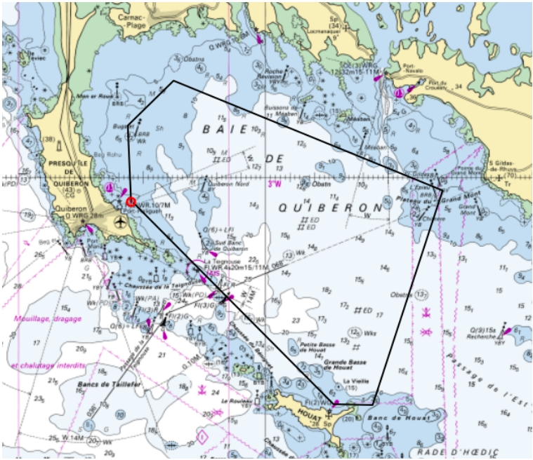

3

ANNEXE Zone de course

FFVoile - Commission Centrale d’Arbitrage AC Habitables

